**Instrumen Pasar Keuangan Perusahaan Internasional Sebagai Indikator Pengambilan Keputusan Manajemen Keuangan Internasional**

NINDA RACHMAWATI

ROSI ANI PRAYEKTI

**ABSTRAK**: Manajemen keuangan internasional adalah manajemen keuangan dalam skala transaksi keuangan internasional. Prinsip manajemen keuangan internasional sama dengan manajemen keuangan domestik. Ruang lingkup utama dari pengambilan keputusan manajemen keuangan internasional meliputi keputusan investasi, keputusan pendanaan dan kebijakan dividen. Jenis transaksi yang ditangani dalam manajemen keuangan internasional antara lain ekspor, impor dan pasar valuta asing.

Sementara itu, ruang lingkup operasi manajemen keuangan internasional antara lain yaitu pasar valuta asing, mata uang asing, analisis investasi langsung, manajemen perusahaan multinasional dan perbankan internasional. Manajemen Keuangan Internasional merupakan bagian penting dari ekonomi keuangan. Bidang ini utamanya membahas masalah-masalah yang terkait dengan interaksi moneter dari setidaknya dua atau lebih negara. Manajemen keuangan internasional telah berkembang pesat karena globalisasi. Ini membantu memahami dasar-dasar semua organisasi internasional dan menjaga keseimbangan di antara mereka. Sistem keuangan internasional menjaga perdamaian antar bangsa. Tanpa ukuran keuangan yang solid, semua negara akan bekerja untuk kepentingan pribadi mereka. Keuangan internasional membantu mengatasi masalah itu. Adanya sistem keuangan internasional berarti ada kemungkinan krisis keuangan internasional.

Di sinilah kajian manajemen keuangan internasional menjadi sangat penting. Untuk mengetahui tentang krisis keuangan internasional, kita harus memahami sifat dari sistem keuangan internasional. Tanpa manajemen keuangan internasional, kemungkinan besar akan terjadi konflik dan karenanya, kekacauan yang diakibatkannya, terlihat jelas. Keuangan internasional membantu menjaga masalah internasional dalam keadaan yang tertata.

**Kata Kunci**: Pasar, Keuangan, Perusahaan, Internasional

***ABSTRACT****: International financial management is financial management on the scale of international financial transactions. The principles of international financial management are the same as domestic financial management. The main scope of international financial management decision-making includes investment decisions, funding decisions and dividend policies. The types of transactions handled in international financial management include exports, imports and foreign exchange markets.*

*Meanwhile, the scope of international financial management operations includes foreign exchange markets, foreign currencies, direct investment analysis, management of multinational companies and international banking. International Financial Management is an important part of financial economics. This field mainly deals with issues related to the monetary interactions of at least two or more countries. International financial management has developed rapidly due to globalization. It helps to understand the basics of all international organizations and maintain balance between them. The international financial system maintains peace among nations. Without solid financial measures, all countries will work in their self-interest. International finance helps with that problem. The existence of an international financial system means that there is a possibility of an international financial crisis.*

*This is where the study of international financial management becomes very important. To know about the international financial crisis, we must understand the nature of the international financial system. Without international financial management, there is a high probability of conflict and, therefore, the resulting chaos, obvious. International finance helps keep international affairs in order.*

***Keywords****: Market, Finance, Company, International*

**PENDAHULUAN**

Pasar keuangan adalah mekanisme pasar dimana dimungkinkannya bagi seseorang atau korporasi untuk dengan mudah melakukan transaksi penjualan maupun pembelian dalam bentuk sekuritas keuangan (saham atau obligasi), dan dalam sekuritas komoditi juga memungkinkan untuk dapat melakukan pembelian dan penjualan atas produk-produk sumber alam seperti produk pertanian dan pertambangan.[1] Pasar keuangan internasional bukanlah merupakan hal asing lagi dalam hubungan ekonomi internasional, yang jelas adalah bagian penting dalam transaksi keuangan antar negara, dengan adanya pasar keuangan internasional tentunya mempermudah aliran pertukaran valas dan modal. Kebanyakan pasar keuangan domestik, kebutuhan akan dana pinjaman dan pembiayaan di sediakan oleh kreditor atau investor dalam negara yang sama.

Pada suatu titik ekstrim dimana transaksi internasional dilarang, kreditor dan investor akan di paksa untuk menyalurkan dananya didalam negeri. Pada titik ekstrim yang lain, keberadaan pasar sempurna tanpa hambatan dipasar keuangan dan pasar kekayaan riil akan menyebabkan kreditor dan investor melakukan transaksi dalam suatu pasar tunggal dan terintegrasi. Dalam kondisi ekstrim semacam ini, pasar keuangan akan berintegrasi secara internasional sampai suatu tingkat dimana tidak ada suatu peluang pasar yang hanya khusus ada disuatu negara. Sebagian hambatan membatasi pasar kekayaan riil serta keuangan buat berintegrasi dengan cara penuh, semacam perbandingan fiskal, bea masuk, alokasi, tidakleluasaan tenaga kerja untuk beralih, perbedaan adat, perbandingan informasi finansial, serta pengeluaran mengirim informasi yang substansial antar negeri.

**METODE PENELITIAN**

Jenis penelitian ini menggunakan penelitian kualitatif dengan pendekatan analisis deskriptif. Penelitian kualitatif merupakan suatu pendekatan Dallam melakukan penelitian yang berorientasi pada fenomena atau gejala.[2]

Penelitian deskriptif kualitatif adalah salah satu cara jenis penelitian yang termasuk dalam jenis penelitian kualitatif. Penelitian deskriptif merupakan strategi penelitian dimana di dalamnya peneliti menyelidiki kejadian, fenomena kehidupan individu-individu dan meminta seseorang atau sekelompok individu untuk menceritakan kehidupan mereka. Informasi ini kemudian diceritakan kembali oleh peneliti dalam kronologi deskriptif.

Penelitian kualitatif ini menggunakan penelitian deskriptif kualitatif dengan kegiatan wawancara, observasi, dan dokumentasi. Denzin dan Lincoln mengemukakan penelitian kualitatif merupakan penelitian menggunakan latar alamiah dengan maksud menafsirkan sebuah fenomena yang terjadi dan dilakukan dengan jalan melibatkan berbagai metode yang ada.[3] Penelitian kualitatif ini tentunya berbeda dengan penelitian kuantitatif, sebab penelitian kualitatif tidak menggunakan statistic, namun melalui pengumpulan data, analisis, lalu diinterprestasikan.[4]

**HASIL DAN PEMBAHASAN**

1. **Perusahaan Multinasional (MNC)**

Perusahaan multinasional (MNC) yaitu Perusahaan yang telah melibatkan produksi atau penjualannya di negara lain selain Negara asalnya. Mengelola perusahaan multinasional tentu tidak mudah. Kesulitan tersebut bisa datang dari internal perusahaan seperti masalah agency problem, maupun dari luar perusahaan seperti resiko pergerakan nilai mata uang, resiko kondisi negara lain, dan resiko politik. Untuk mengatasi tantangan-tantangan yang ada,berbagai metode dikembangkan oleh MNC. Metode yang dimaksud diantaranya adalah perdagangan internasional, lisensi, waralaba,akuisisi, dan lain-lain. Walau tentunya tidak ada yang sempurna namun metode-metode tersebut telah banyak digunakan baik oleh MNC berskala besar maupun MNC berskala kecil.

Keberadaan MNC memiliki pengaruh tersendiri terhadap negara dan pemerintah yang bersangkutan. Adanya MNC yang menjadikan adanya hubungan antara satu negara dengan negara lain dan akan memberikan pengaruh terhadap kondisi ekonomi, sosial, politik dan budaya. Demikian pula sebaliknya, kondisi ekonomi, sosial, politik dan budaya suatu negara dapat berpengaruh terhadap kondisi MNC.Dari segi ekonomi, kondisi negara dapat dilihat dari neraca pembayarannya. Neraca pembayaran terdiri dari neraca berjalan dan neraca modal. Melalui neraca inilah pemerintahatau negara dapat mengetahui kondisi perekonomiannya dalam rangka pencapaian kesejahteraan masyarakat.

Faktor-faktor yang mempengaruhi kondisi ekonomi negara diantaranya adalah inflasi, pendapatan nasional, batasan pemerintah dan kurs mata uang. Melalui keempat faktor ini pula pemerintah akan mengambil keputusan mengenai tindakan-tindakan yang akan diambil selanjutnya. Keempat faktorini juga merupakan faktor yang dapat dipantau oleh pihak-pihak lain selain pemerintah yaitu warga masyarakat negara yang bersangkutan, MNC dari negara tersebut,MNC negara lain yang memiliki hubungan dengan negara tersebut, pemerintah negara lain, pengamat ekonomi, dan lain-lain.

Tujuan dari perusahaan yang menjalankan bisnis domestik adalah untuk memaksimalkan nilai perusahaan dan memaksimalkan kekayaan pemegang saham. Hal ini juga berlaku untuk perusahaan yang menjalankan bisnis internasional (Multinational Company). Karena pasar asing dapat sangat berbeda dengan pasar domestik, pasar ini memberikan peluang untuk memperbaiki arus kas perusahaan. Beberapa hambatan untuk masuk ke pasar asing akhir-akhir ini telah berkurang atau dihapuskan, karenanya mendorong perusahaan untuk meraih peluang bisnis internasional (memproduksi dan/atau menjual barangdiluar negeri).

Banyak perusahaan telah berubah menjadi perusahaan multinasional (MNC) yang didefinisikan sebagai perusahaan yang terlibat dalam berbagai bentuk bisnis internasional. Manajer perusahaan ini melakukan manajemen keuangan internasional, yang melibatkan investasi internasional dan keputusan pendanaan yang ditujukan untuk meningkatkan nilai MNC tersebut.Kebanyakan perusahaan multinasional berusaha memperoleh dana dari pasar valuta asing, karena dianggap bisa memberikan dana yang besar.Perusahaan tersebut berlomba menanamkan investasinya pada pasar valuta asing, agarmendapatkankeuntungan yang maksimal. Pasar valuta asing ini menjangkau seluruh bagian dunia, dimanaharga-hargamata uang senantiasa bergeraksetiapsaat. Harga dari satumata uang dalam mata uang lain merupakan hasil dari kekuatan penawaran dan permintaan.

1. **Tujuan MNC**

Tujuan perusahaan multinasional (MNC) adalah memaksimalkan nilai MNC secara keseluruhan dan bukan untuk memaksimalkan nilai dari anakperusahaan asing tertentu[5]. Sebuah MNC harus membuat keputusan – keputusan berlandaskan tujuan yang sama dengan tujuan domestic murni, namun di sisi lain, perusahaan – perusahaan MNC memiliki kesempatan yang jauh lebih luas sehingga hal ini akan membuat keputusannya menjadi lebih kompleks.

1. **Konflik Pada MNC**

Seringkali dibahas, manajer sebuah perusahaan mungkin membuat keputusan yang bertentangan dengan tujuan perusahaan untuk memaksimalkan kekayaan pemegang saham. Konflik yang sering terjadi antara para pemegang saham dengan manajer dari anak perusahan ini disebut masalah keagenan (agency problem) Biaya (agency cost) untuk memastikan bahwa manajer akan memaksimalkan kekayaan pemegang saham pada umumnya lebih tinggi pada perusahaan multinasional dibandingkan perusahaan domestik, karena beberapa alasan, di antaranya adalah:

1. Perusahaan multinasional dengan anak perusahaan yang tersebar di berbagai wilayah mungkin akan memiliki masalah keagenan yang lebih besar karea lebih sulit memonitor manajer anak perusahaan yang berlokasi jauh dari negara asal.
2. Manajer anak perusahaan luar negeri memiliki budaya yang berbeda sehingga mungkin tidak dapat mengikuti tujuan yang seragam. Selalu ada kemungkinan manajer – manajer tersebut tergoda untuk memaksimalkan nilai dari anak – anak perusahaan yang mereka pimpin
3. Besarnya ukuran dari perusahaan multinasional raksasa juga dapat menciptakan agency problem yang besar. Besarnya agency cost juga dapat bervariasi menurut gaya manajemen suatu perusahaan multinasional

Pada saat pemegang saham bukan merupakan manajer perusahaan, keputusan para manager perusahaan seringkali bertentangan dengan tujuan perusahaan untuk memaksimalkan kekayaan pemegang saham, pertentangan ini sering disebut sebagai agency problem. Oleh karena itu, MNC perlu memastikan bahwa manajer sejalan dengan tujuan perusahaan dengan membayar agency cost untuk mengatasi:

1. Kesulitan dalam memonitor manajer anak perusahaan yang berlokasi jauh  
   di negara lain.
2. Perbedaan budaya yang memungkinkan tidak dapat mengikuti tujuan yang seragam.
3. Ukuran MNC yang sangat besar juga akan menimbulkan masalah keagenan yang lebih besar.
4. Ketidakkonsistenan dengan tujuan perusahaan, dimana manajer keuangan MNC dan anak perusahaan tergoda untuk mengambil keputusan yang memaksimalkan nilai anak perusahaan masing-masing.
5. **Manajemen Keuangan Terpusat**

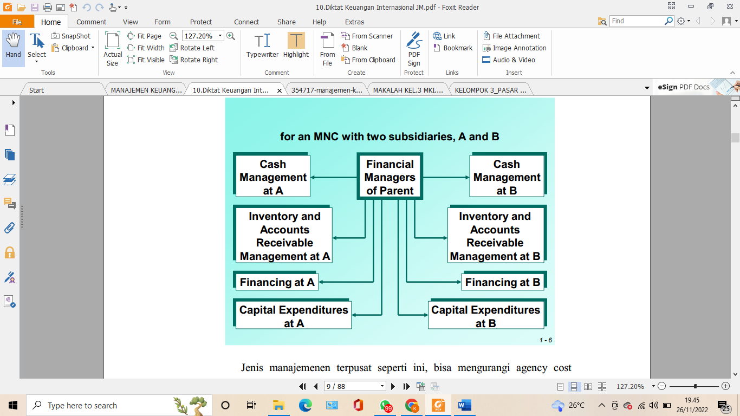

Jenis manajemenen terpusat seperti ini, bisa mengurangi agency cost karena memungkinkan manajer induk perusahaan untuk mengendalikan anak perusahaan di luar negeri sehingga mengurangi kekuasaan manajer anak perusahaan. Namun demikian, manajer perusahaan induk mungkin saja mengambil keputusan yang salah dan merugikan anak perusahaan karena mereka tidak memiliki informasi sebanyak anak perusahaan mengenai karakteristik keuangan anak perusahaan.

1. **Manajemen Keuangan Terdesentralisasi**

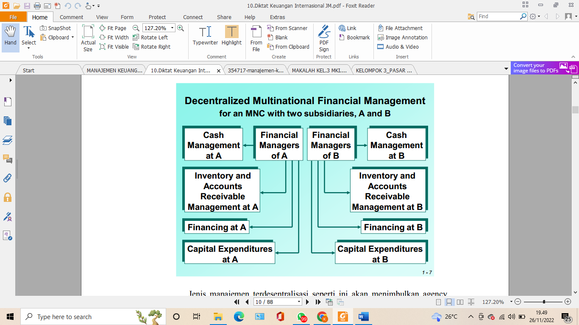

Jenis manajemen terdesentralisasi seperti ini akan menimbulkan agency cost yang lebih tinggi karena manajer anak perusahaan dapat membuat keputusan – keputusan yang tidak didasarkan pada tujuan untuk memaksimalkan nilai perusahaan induk secara keseluruhan. Namun bagaimanapun, jenis manajemen seperti ini akan memberikan kekuasaan kepada manajer yang lebih dekat dengan operasional dan lingkungan anak perusahaan. Dengan memperhatikan keunggulan dan kelemahan baik dari sejumlah perusahaan multinasional berupaya menggabungkan keduanya agar memperoleh hasil maksimal. Mereka mengizinkan anak perusahaan untuk membuat keputusan – keputusan penting mengenai operasional mereka, namun manajemen perusahaan induk tetap memonitor keputusan tersebut untuk memastikan bahwa keputusan tersebut seusai dengan kepentingan perusahaan induk secara keseluruhan.

1. **Dampak pengendalian manajemen**

Dari paparan di atas maka dapat dilihat keunggulan dan kekurangan dari jenis jenis manajamen dalam membuat perbedaan agency cost, yaitu[6] :

1. Terpusat/sentralisai :

(+) mengurangi agency cost.

(-) kekuasaan manajer anak perusahaan berkurang karena manajer induk yang mengendalikan anak perusahaannya.

(-) karena tidak memiliki informasi sebanyak manajer anak perusahaan, keputusan yang diambil manajer induk merugikan anak perusahaan.

1. Desentralisasi:

(-) biaya agen lebih tinggi.

(-) keputusan tidak tertuju pada tujuan perusahaan.

(+) kekuasaan manajer lebih banyak.

(+) manajer dengan operasional anak perusahaan dan lingkungannya lebih dekat.

Gaya manjemen desentralisasi mungkin lebih efektif apabila para manajer anak perusahaaan mamahami tujuan memaksimalkan nilai MNC secara kesuluruhan dan diberikan kompensasi yang terkait dengan tujuan tersebut. MNC berusaha mencapai keunggulan dari kedua tipe tersebut dengan mengizinkan manajer anak perusahaan membuat keputusan penting mengenai operasi mereka, tetapi manajemen induk perusahaan memonitor keputusan tersebut.

**KESIMPULAN**

Pasar keuangan internasional adalah Pertemuan antara konsumen serta pedagang yang subjeknya merupakan antarnegara yang berhubungan, untuk memasarkan produk keuangan dalam bermacam metode tercantum pemanfaatan bursa efek, dengan cara langsung antara pedagang serta konsumen. Pasar Intern adalah pasar dalam lingkup nasional. Pasar ini juga dikategorikan jadi pasar dalam negeri serta pasar asing. Pasar domestik ialah pasar dimana industri industri pencetak surat berharga deposito berdomisili di negeri itu. Pasar asing merupakan pasar dimana dicoba jual beli surat berharga deposito dari industri yang tidak beralamat di negeri itu. Sedangkan Pasar eksternal disebut pula pasar global, mencakup surat berharga deposito.

**DAFTAR PUSTAKA**

Abdussamad, Z . 2021. *Metode Penelitian Kualitatif.* Makassar: CV Syakir Media Press, hlm 30

Fadli, M. R. 2021. Memahami desan Metode Penelitian Kualitatif. *Kajian Ilmiah Mata Kuliah Umum*, Vol. 21 No. 1, hlm 36

Maharani, Reny . 2022. "Dampak Pengendalian Manajemen Pada Organisasi Sektor Publik Di Indonesia," Jurnal Akuntansi dan Keuangan Indonesia: Vol. 18 No. 1, hlm 15

Moridu. I, Putri. D.E, Posumah, N. H, dkk. 2021.“*Manajemen Keuangan Internasional*”. Bandung: Widina Bhakti Persada, hlm 30

Nasfi, Asniwati, Mertyani, dkk. 2022. *Manajemen Keuangan Internasional*. Bandung: Widina Bhakti Persada, hlm 46

1. Nasfi, Asniwati, Mertyani, dkk. “Manajemen Keuangan Internasional”. (Bandung: Widina Bhakti Persada), Januari 2022, hlm 46
2. Zuchri Abdussamad. “Metode Penelitian Kualitatif”. (Makassar: CV Syakir Media Press, 2021), hlm 30
3. Muhammad Rijal Fadli. “ Memahami desan Metode Penelitian Kualitatif”. *Kajian Ilmiah Mata Kuliah Umum*, Vol. 21 No. 1, 2021, hlm 36
4. Muhammad Rijal Fadli. “ Memahami…, hlm 37
5. Irwan Moridu, Debi Eka Putri, Nurcahya Hartaty Posumah, dkk. “Manajemen Keuangan Internasional”. (Bandung: Widina Bhakti Persada, 2021), hlm 30
6. Reny, Maharani ."Dampak Pengendalian Manajemen Pada Organisasi Sektor Publik Di Indonesia," Jurnal Akuntansi dan Keuangan Indonesia: Vol. 18 No. 1, 2022, hlm 15